Esercizi per chi ha il debito (da consegnare entro le 23:59 di domenica 8 gennaio 2023 all’indirizzo email c.tessarolo@gferraris.it):

Indicare i valori dei seguenti resistori:

|  |  |  |  |
| --- | --- | --- | --- |
|  | = Ω |  | = Ω |

Realizzare su breadboard i seguenti circuiti:

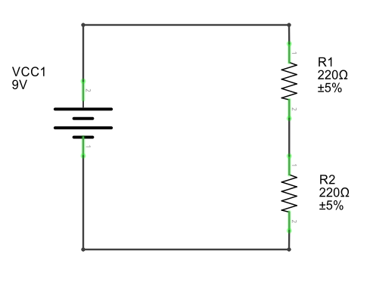 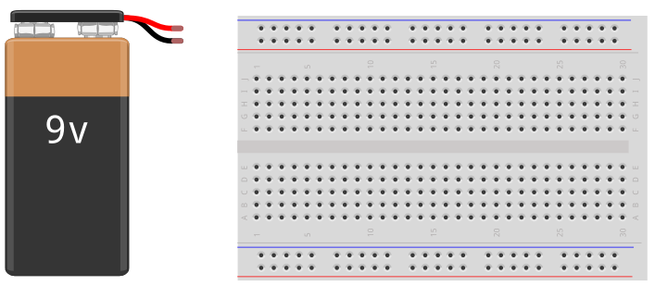

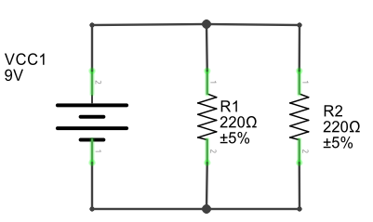

Indicare i valori dei seguenti resistori:

|  |  |  |  |
| --- | --- | --- | --- |
|  | = Ω |  | = Ω |

Realizzare su breadboard i seguenti circuiti:

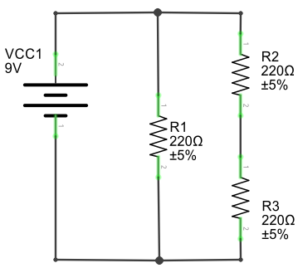

Indicare i valori dei seguenti resistori:

|  |  |  |  |
| --- | --- | --- | --- |
|  | = Ω |  | = Ω |

Realizzare su breadboard i seguenti circuiti:

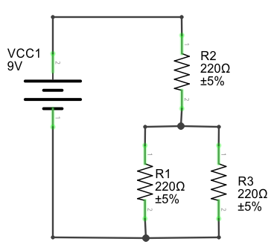

Indicare i valori dei seguenti resistori:

|  |  |  |  |
| --- | --- | --- | --- |
|  | = Ω |  | = Ω |

Realizzare su breadboard i seguenti circuiti:

